经纪服务平台操作手册
（网址：http://119.97.201.21/new）
目录
经纪服务平台操作手册 1
机构管理经纪人UK权限 2
1. 登录 3
2. 居间合同管理： 4
2.1 核验申请 5
2.1.1 填写核验申请单 5
2.1.2下载委托书，上传影像件 7
2.1.3 房源验证 7
2.1.4 协助验证 8
2.1.5 驳回处理 9
2.2 房源信息 9
2.2.1 房源编码验证 10
2.2.2 签订合同 11
2.3 合同列表 12
2.3.1草签合同 13
2.3.2审核合同 13
2.3.3正式合同 13
2.3.4 限购核查 14
2.4 资格核查列表 15
2.4.1 资格核查—未核查 16
2.4.2 资格核查—已反馈 17
2.4.3 申请核查撤消后信息 19
2.4.4 资格核查--超期作废 19

机构管理经纪人UK权限
使用机构帐号、密码 登录系统：
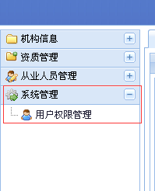
用户权限管理，可以查看机构名下所有经纪人以及管理其UK权限。
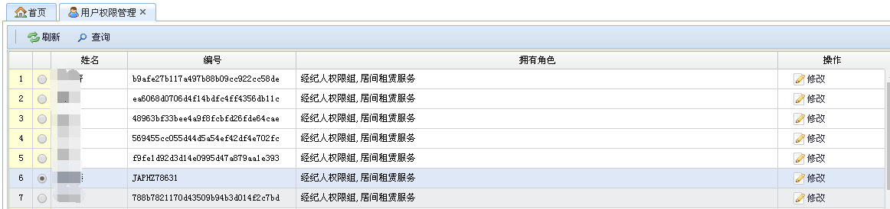
点击右边修改，可以用分配权限
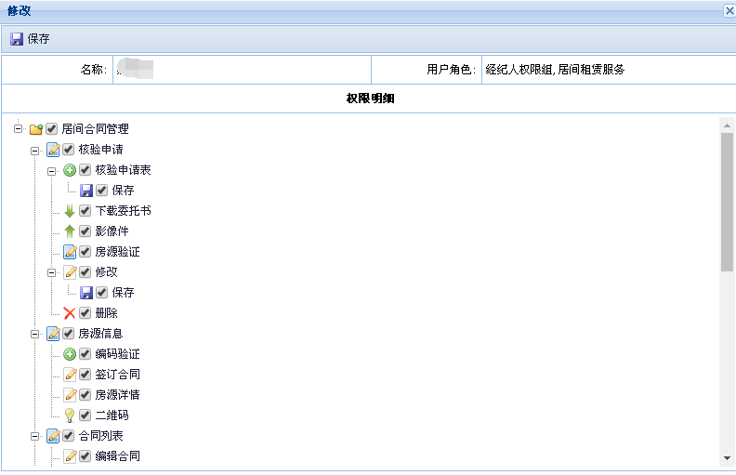
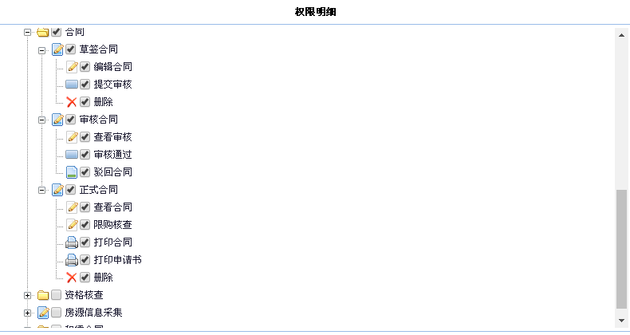
通过勾选分配 经纪人 UK权限。

登录
电脑插上UK后,点击Key登录即可
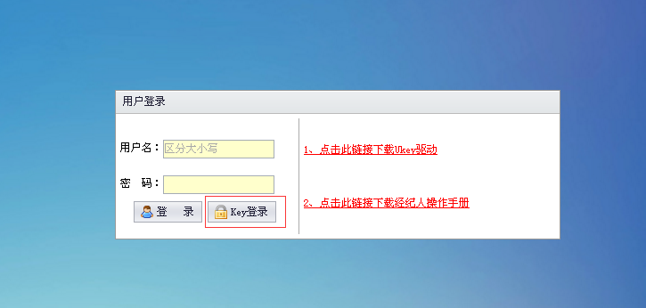

有关Ukey驱动安装，请 查看 服务平台UK驱动安装 文档

居间合同管理：
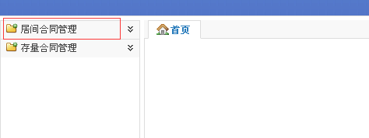
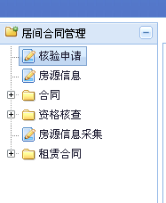

2.1 核验申请
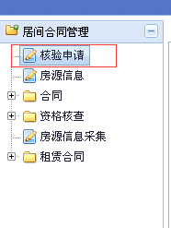

首先进行核验申请表填写数据：

2.1.1 填写核验申请单
请按房产证上信息填写核验申请表：
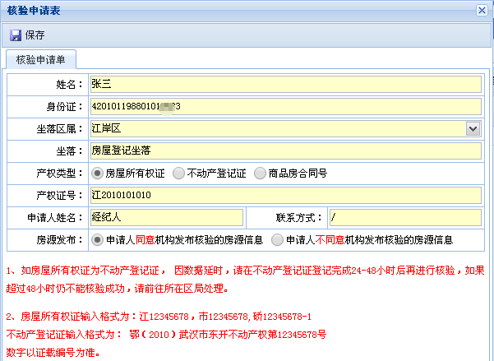
填写内容：
姓名、身份证、房屋坐落区属、房屋登记坐落、房屋证号类型、房屋证号、申请人、申请人联系方式、是否同意发布房源

注意事项：根据房产证上姓名来填写信息，房产证上几个人姓名，就填写几个人信息；多人情况下，使用英文逗号分隔姓名、身份证
有2本房产证(数字位数为 -1、-2)，使用-1的证号信息来验证
请注意证号格式提示。

填写完成后，保存：
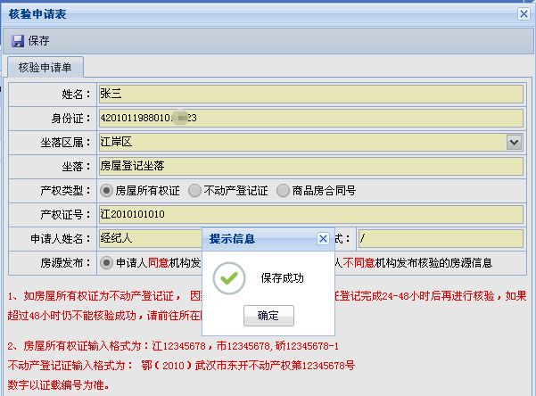

填写完成后，信息在核验申请中显示：
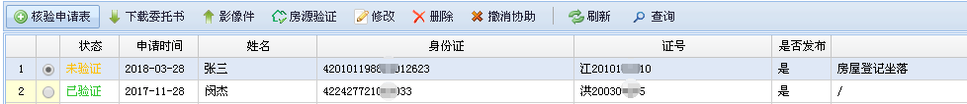

2.1.2下载委托书，上传影像件
如若 不用 申请协助验证，可以不用上传影像件。
选择单条数据后，进行 下载委托书、上传影像件：
房源核验申请表、委托书，在下载委托书后，打印出文档，部分数据需要手动填写。
然后进行拍照上传
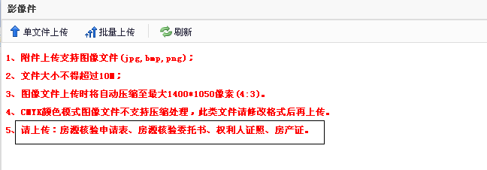

2.1.3 房源验证
选择单条数据，进行房源验证：

房源验证，可以通过之前填写的信息验证房源，也可以申请协助验证
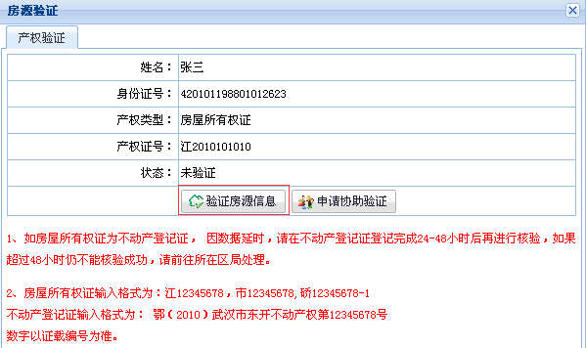

2.1.4 协助验证
如果验证不出信息，可以申请协助验证，协助验证必须上传影像件。
区局人员通过影像件才能核验房源信息。

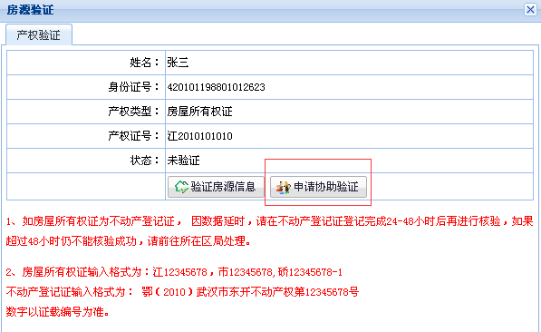
协助验证，将会通过上传的影像件以及填写的信息，区局验证完成后，反馈信息。

2.1.5 驳回处理
提交协助验证后，有可能会被 驳回
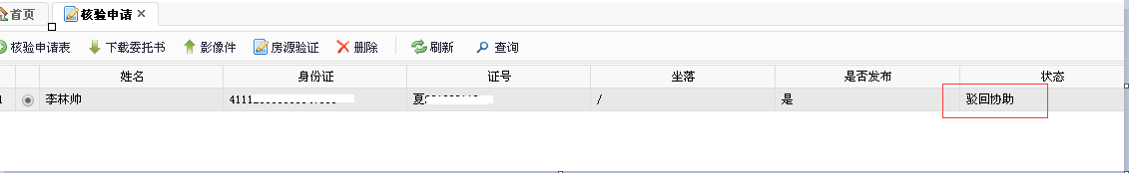
点击房源验证，可以查看驳回原因
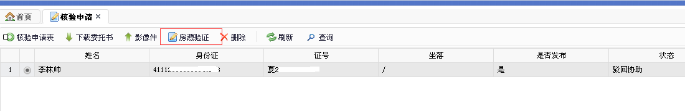
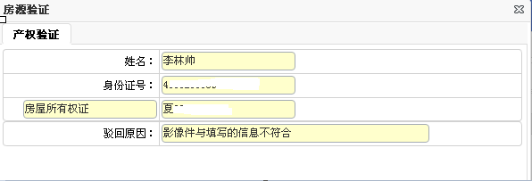

2.2 房源信息
验证完成后，生成房源编码，房源信息：
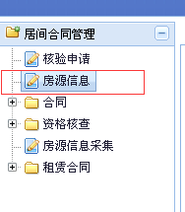

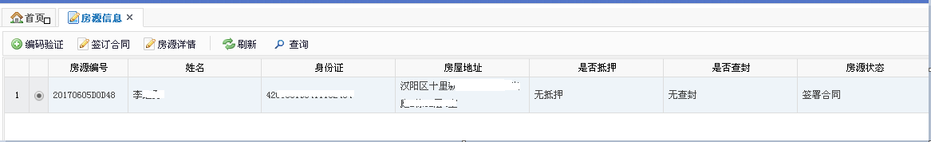

2.2.1 房源编码验证
编码验证，可以通过房源编码，更新房源状态信息：
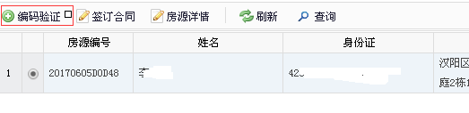
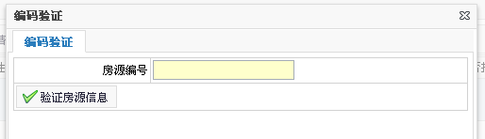

在房源详细中，可以更新房源信息。
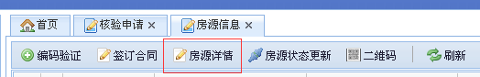
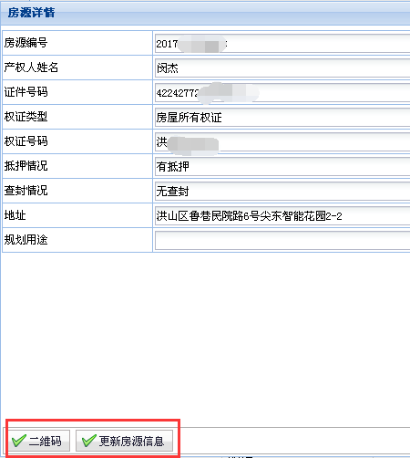

房源状态更新：
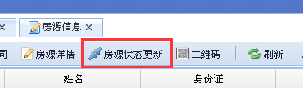
在删除合同后，如果无法重新网签新的合同，可以使用该功能更新房源状态。

2.2.2 签订合同
签署合同，单选房源信息，带入部分数据签署买卖合同：
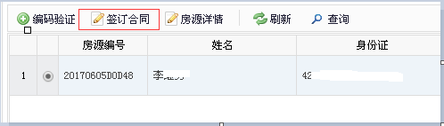
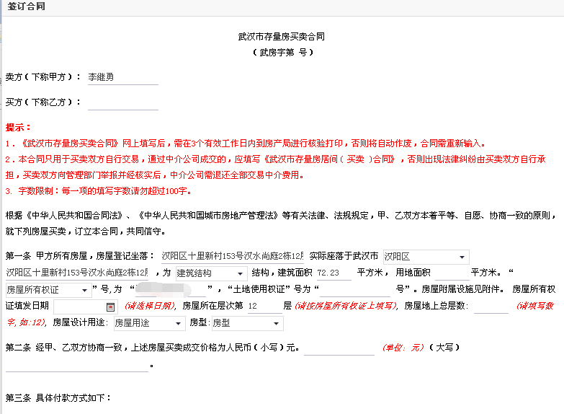

合同列表
因UK权限细分，合同细分为 草签合同、审核合同、正式合同

2.3.1草签合同
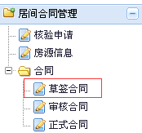
合同签署完成后：
会在草签合同中，可以进行编辑合同，提交审核以及删除
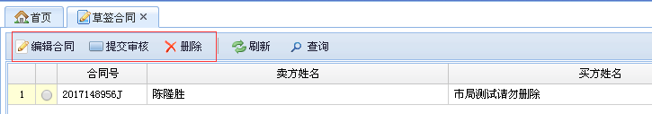

2.3.2审核合同
草签合同中， 提交审核后，合同会进入到 审核合同中：
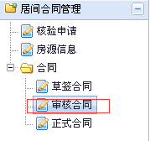
审核合同中，可以对合同进行查看审核，审核通过以及驳回合同
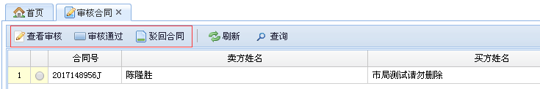

2.3.3正式合同
在审核合同中，审核通过的合同会在此 正式合同列表中：
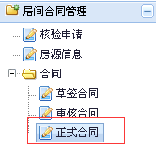
正式合同中，可以对合同 查看、限购核查、打印合同、打印申请书以及删除合同
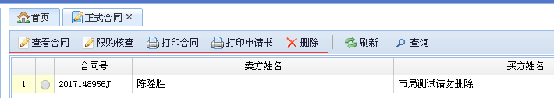

2.3.4 限购核查
选择单条合同数据后，限购核查：
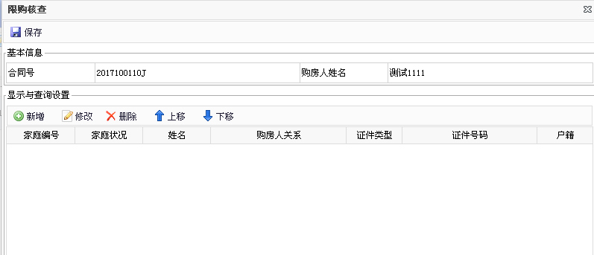

点击新增，可以新增一条信息：
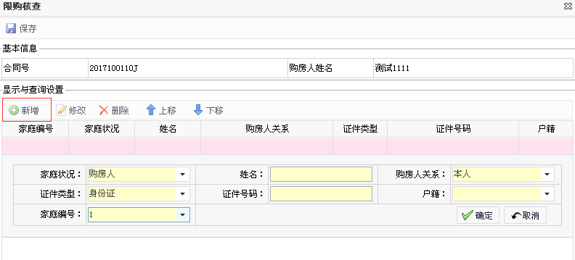
注意：一个家庭，只能有一个购房人，以及本人，家庭中其他人员为 家庭成员
多个家庭请用家庭编号区分开来( 这里的购房人、本人与过户后，房产证上姓名无关)房产证上姓名根据合同上姓名、身份证决定。
每个家庭都必须有一个购房人且唯一(同一个家庭多名成员,同一个家庭编号)
已成年子女 算单独家庭

2.4 资格核查列表
保存限购核查后 ：
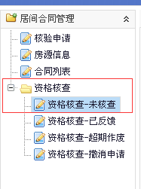

2.4.1 资格核查—未核查
在资格核查-未核查中 可以查看刚才保存的核查信息：
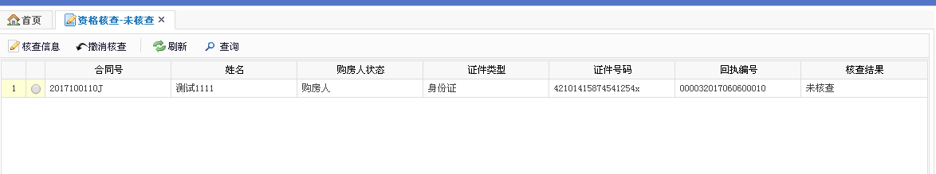

2.4.1.1核查信息
在核查信息中，可以查看填写的 家庭详细信息：
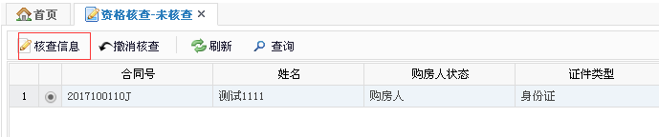

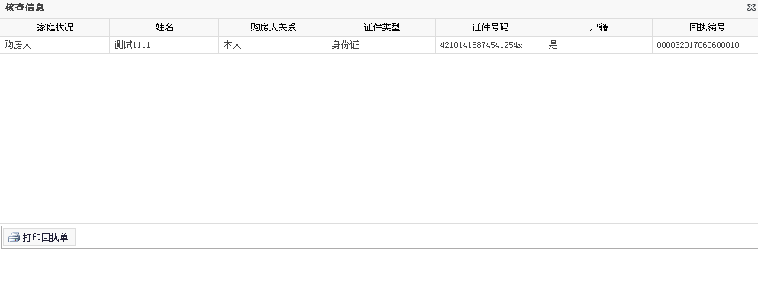

2.4.1.2 撤消核查
另外未核查的资格核查，可以 撤消核查：
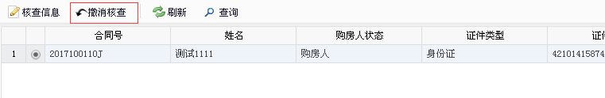
核查撤消后，可以在合同列表那里，选择合同重新填写资格核查。
注意：在合同列表填写完核查保存后，系统会自动将 核查信息提交核查资格核查，无需手动提交资格核查。

2.4.2 资格核查—已反馈
资格核查在48小时内会反馈核验结果：
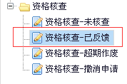

2.4.2.1已反馈 – 核查信息
核验信息可以查看 该家庭详细信息，并且下载打印相关文件：
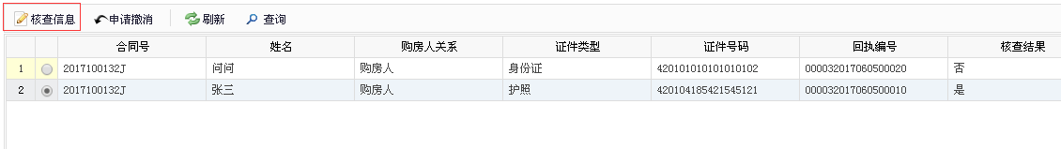
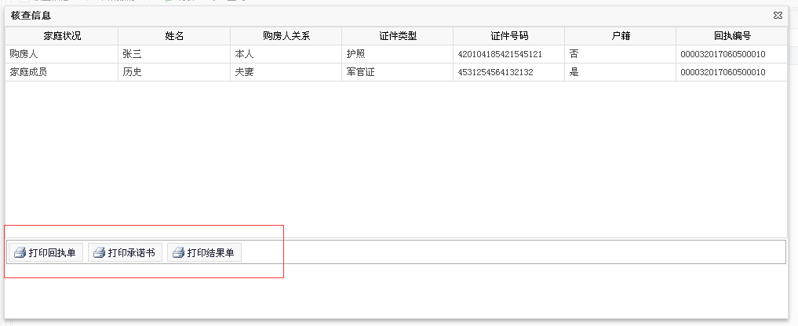

2.4.2.2已反馈 – 申请撤消
已反馈的资格核查中，可以自行申请资格核查撤消
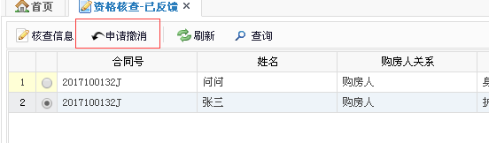
资格核查撤消请先填写撤消原因：
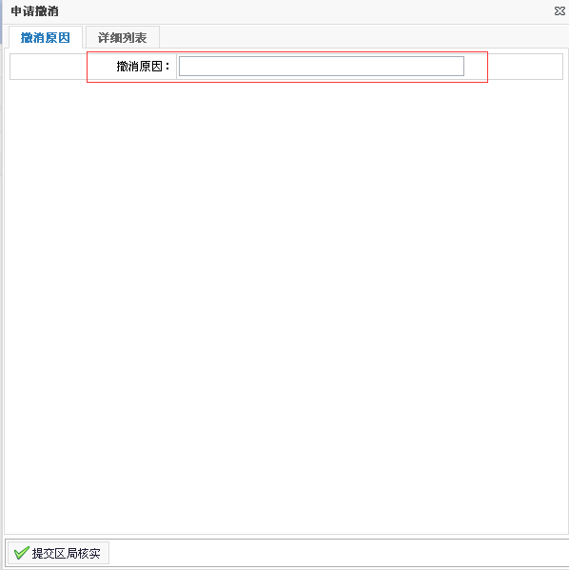

填写核查原因后，提交区局核实：
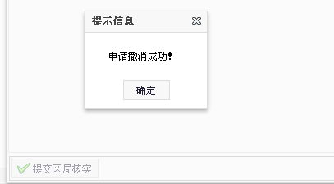
撤消申请从提交时间算起，24小时内 通过。

2.4.3 申请核查撤消后信息
已申请的撤消核查，可以在撤消申请中查看：
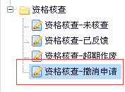
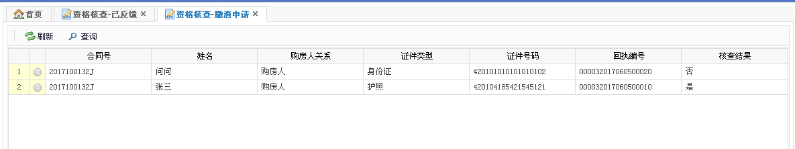

2.4.4 资格核查--超期作废
撤消核验通过后，在超期作废中，可以查看到相关数据：
